Ogólnopolskie konsultacje środowiskowe
II część
Edukacja ustawiczna i wyzwania rynku pracy
w ramach projektu
„Rada Sektorowa ds. Kompetencji MOTORYZACJA I ELEKTROMOBILNOŚĆ”

Termin i cele konsultacji:
11 października 2022r. odbyły się ogólnopolskie konsultacje środowiskowe w ramach projektu „Rada Sektorowa ds. Kompetencji MOTORYZACJA I ELEKTROMOBILNOŚĆ”.
Było to trzecie, ostatnie z trzech zaplanowanych spotkań, podczas których omawiane były kompetencje dla motoryzacji, a uczestnicy wymieniali się wiedzą o systemie edukacji formalnej oraz kształceniu ustawicznym.
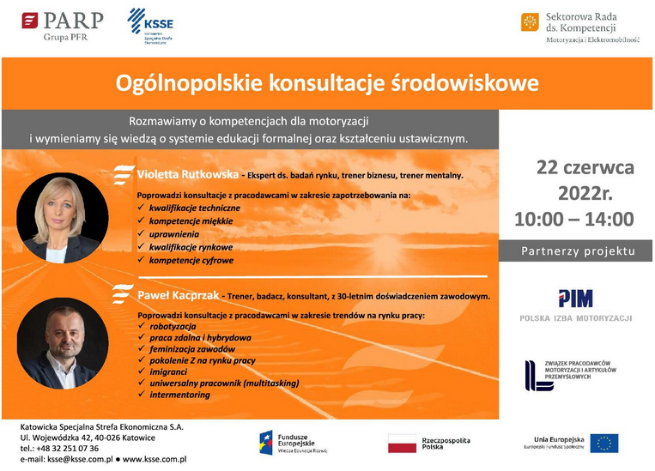

Prowadzący:
Konsultacje prowadziło dwóch ekspertów:
Violetta Rutkowska - ekspert ds. badań rynku, trener biznesu, trener mentalny.
Właścicielka firmy badawczej specjalizującej się w realizacji badań rynku m.in. w obszarze edukacji, przedsiębiorczości, rynku pracy, problemów społecznych. Wspiera firmy i instytucje w realizacji projektów badawczych i doradczych z zakresu nowoczesnych rozwiązań zarządczych. Posiada wieloletnie doświadczenie w prowadzeniu badań ilościowych i jakościowych. Certyfikowany trener biznesu. Wykonawca badań dla KSSE w ramach działania Rady Sektorowej ds. Kompetencji MOTORYZACJA I ELEKTROMOBILNOŚĆ.

Paweł Kacprzak - trener, badacz, konsultant, z 30-letnim doświadczeniem zawodowym.
Specjalizuje się w realizacji projektów rozwojowych dla kadry zarządzającej, handlowców, pracowników administracji samorządowej. Doświadczenia trenerskie i doradcze zdobywał w realizacji projektów dla czołowych firm sektora budowlanego, produkcyjnego, bankowego, informatycznego, FMCG, farmaceutycznego, i innych.

Uczestnicy:
W konsultacjach udział wzięli przedstawiciele pracodawców sektora Automotive oraz nauczyciele przedmiotów zawodowych oraz dyrektorzy szkół zawodowych.

Wnioski:

- Kluczowe czynniki sukcesu pracownika w opinii pracodawców wg. badania HRK to: własne nastawienie 50%, wiedza zawodowa 10%, umiejętności nabyte 15%, umiejętności osobiste 25%. Wiedza zawodowa nie jest najważniejsza dla pracodawców, ale wszystkie te elementy składają się na ”przysłowiowy tort, który nie wyjdzie bez wszystkich tych elementów”. Najistotniejszy czynnik to własne nastawienie, czyli chęci i zaangażowanie pracownika.

- Kompetencje najbardziej pożądane przez pracodawców to: komunikacja, elastyczność, praca w zespole, nastawienie na rozwój i samodoskonalenie. Każdy pracownik w niedalekiej przyszłości będzie zmieniał zawód kilkakrotnie i całą ścieżkę kariery, bo takie będą wymogi rynku. Dlatego też elementy te są ważne właściwie dla każdej profesji.

- Świat, w którym funkcjonujemy ciągle się zmienia, a edukacja ma obowiązek pomagać uczniom, pracownikom w odnajdowaniu się w tym świecie i poszukiwaniu własnej ścieżki. Dla przykładu praca hybrydowa stała się obecnie w wielu firmach standardem, co wcześniej było nie do pomyślenia.

- Rynek pracy przechodzi obecnie dużą transformację. Pandemia sprawiła, że praca zdalna w błyskawicznym tempie stała się standardem rynku pracy, a nie - jak miało to miejsce wcześniej - jedynie pożądanym benefitem pracowniczym.

- Nieco ponad połowa (51%) firm w Polsce skierowała pracowników biurowych w czasie pandemii do realizacji ich zadań w systemie pracy zdalnej lub hybrydowej. Z tego grona jedynie 1% nie planuje w przyszłości powrotu do biur.

- W skali ogólnopolskiej jedynie 11% organizacji w czasie pandemii skierowało pracowników biurowych wyłącznie na pracę zdalną. Tryb hybrydowy wskazało 40% ankietowanych.

- Z perspektywy zarządzania kadrami okres pandemii postrzegany jest nie tylko w kategorii niespotykanych wcześniej wyzwań, konieczności szybkiej adaptacji, ale również olbrzymiego skoku technologicznego, który całkowicie przemodelował system funkcjonowania organizacji.

- Zmienia się system pracy, zmienne są również warunki pracy. Jak pokazują badania, kluczowe wyzwania obecnie dla działów HR to zatrzymanie obecnych pracowników w organizacji oraz pozyskiwanie nowych talentów. Ale to również zmiana systemów działania organizacji w myśl zasady głoszonej przez Alberta Einsteina: „Robiąc coś cały czas w ten sam sposób, niedorzecznością jest oczekiwanie uzyskania innego rezultatu”.

- Badania portalu pracuj.pl z marca 2022r. pokazują, że 74% respondentów nie chce już pracować wyłącznie stacjonarnie, a rekrutacja zdalna to wśród kandydatów powszechnie akceptowany model.

- Rynek pracy to również wyzwania w zakresie robotyzacji. Zmniejsza się dostęp do osób chętnych do wykonywania prostych, powtarzalnych zadań. Rosną koszty pracy. A to generuje potrzebę i możliwości wykorzystania robotów w mniej marżowych umiejętnościach, a przekwalifikowania ludzi do zadań wyżej marżowych. Zmienia się tym samym profil osobowościowy pracownika.

- Polska ma jeden z najniższych poziomów gęstości robotyzacji w Europie, jest na 16 pozycji pod względem ilości pracujących robotów. Podobnie jak w wielu innych krajach, w Polsce najbardziej zrobotyzowaną gałęzią jest motoryzacja – 190 robotów na 10 tys. pracowników. W pozostałych sektorach gęstość robotyzacji wynosi 46. Przegrywamy w tym zakresie z Czechami, Słowacją i innymi krajami. Średnia światowa to 113. Wartość niemiecka np. to 364. Stajemy się przy tym mało konkurencyjni. To się już zaczyna zmieniać. Wprowadzamy w Polsce coraz więcej robotów do prac w firmach. Jednak wiele jest jeszcze do zrobienia.

- Otoczenie firm staje się coraz mniej przewidywalne. Kryzys gospodarczy może napędzać zmiany. Rozwiązania automatyzacji i robotyzacji będą musiały się pojawić. One się również pojawią w małych i średnich firmach. Pytanie nasuwa się, co zrobić z ludźmi, którzy nie będą w stanie wejść w miejsca pracy klasyfikowane jako wyżej marżowe?

- Jak wskazał jeden z uczestników: „Pojawienie się trendów elektromobilności może ukazać ubóstwo społeczeństwa polskiego w postaci niskiej liczby aut przypadających na jednego mieszkania, ale również stylu życia, podejścia, zmiany stylu życia i przejścia na wyższy poziom jeżeli chodzi o wymagania intelektualne, wymagania zawodowe i tu jest to ubóstwo społeczeństwa. Na ile jesteśmy przygotowani do pełnienia innych funkcji i stawianie sobie innych celów. Zadać sobie pytania, czy ja będę musiał kupować samochód, czy ja nie będę mógł go wypożyczać doraźnie? Czy nasza mentalność jest na to gotowa?” Jarosław …

- Podczas konsultacji wybrzmiał obecny dzisiaj rynek pracownika i konieczność dostosowania warunków pracy do wymagań zatrudnionych. Młodzi ludzie są dzisiaj bardziej mobilni, mniej „osadzeni” w jednym miejscu niż ich rodzice, z łatwością podejmujący decyzje o zmianie pracy czy miejsca zamieszkania.

- Wg. badań Banku Światowego w 2025r. pokolenie Z i pokolenie Y będzie stanowiło 70% całej populacji pracowników na świecie. Najmłodsze pokolenie może być najlepiej przygotowane do zmieniającej się rzeczywistości i z łatwością dostosować się do panujących warunków. Z drugiej strony ciągła zmiana rzeczywistości narzuca konieczność ciągłego samodoskonalenia niezależnie od stanowiska czy zawodu, ale również zmiany nawyków, które nie przynoszą już efektów. Edukacja ustawiczna będzie ciągłym elementem naszego życia, a proces edukacji wydłuży się o ok. 20-25 lat i nie będzie się kończył ok. 25 roku życia, ale ok. 50 roku życia lub nigdy. Ważna będzie robotyzacja, automatyzacja, praca hybrydowa, różnorodność ludzi, z którymi będziemy pracować. Należy się również nauczyć pracować z ludźmi z innych krajów i wykorzystywać ich potencjał oraz dostosować nasze systemy pracy do ich percepcji i oczekiwań. A najważniejszą kwestią wydaje się będzie stwarzanie takich warunków pracy, aby pracownikom się chciało, aby byli zmotywowani i chętni do pracy i ciągłej nauki, nauki przez całe życie.

- Tym samym Przyszła edukacja musi koncentrować się na podnoszeniu kwalifikacji w zakresie transformacji cyfrowej i robotyzacji.

Do materiału dołączono prezentację, wyświetlaną podczas konsultacji.

